鞦韆為什麼能越盪越高？
「盪鞦韆時只要適當地蹲下再站起，重複這樣的動作就能盪越高，那麼這個增加的力學能是可以由系統的內力所產生的嗎？」這個是筆者上到功與能時，常拿來問學生的問題。有些學生會認為系統的內力既然無法改變質心速度，也就無法增加質心動能，因此鞦韆能越盪越高是由「人與鞦韆」這個系統的外力所提供。當筆者繼續追問外力為何時，學生會說是重力，甚至說能量或許是從頂端吊環處饋入系統的^^。聽到學生這樣的回答，我就會反問：「鞦韆是與地球相連的，這樣地球可以孤立於鞦韆系統之外嗎？」聽到我的說明，學生就瞭解到重力仍是這個系統的內力，因此系統內力確實也是無法改變鞦韆與地球的質心速度與質心動能。接著我就會提出跳高的例子來說明，學生便能明瞭自己當然可以對自己作功，而將肌肉儲存的內能轉化為鞦韆的力學能。
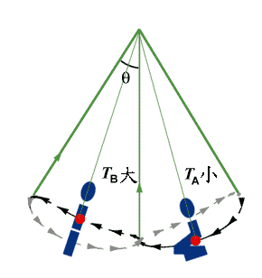
質心路徑圖
如圖，靠內力做功只能以人在鞦韆上站起或蹲下來實現。當人站起時，因手腳的施力較大，繩以相同大小的反作用力拉人，人在此時重心上移，系統的重力位能增加。但是此時鞦韆的切線速度未變（因為力與速度正交），即動能未變，所以系統的力學能就會增加，鞦韆也就可以盪到比上一回更高的位置。而當鞦韆過最高點之後人迅速蹲下，在此過程中手腳的施力較小，繩的張力也變小，但是人的重心之下降距離卻等於站起時重心上升的距離，因此重心下降的過程所做的負功之量值就會低於重心上升的過程所做的正功，因此在一個週期中自己對自己作功的淨值為正。盪鞦韆的人即能將自身的內能轉化為鞦韆的力學能，繼續重複這樣的的動作，鞦韆就可以越盪越高了。

